Технологическая карта урока освоения нового способа деятельности

Предмет) | Математика (геометрии), История 8 класс
Учитель | Денегина О.И.,Савватейкина М.В.
Место работы | МОУ «Колтушская СОШ»
Должность | Учителя математики и истории
Тема урока, | Теорема Пифагора
Цель урока | Создать условия для расширения познаний учащихся о жизни великого математика Пифагора, о его знаменитой теореме, её значения и применения для решения практических задач
Тип урока | Урок освоения нового способа деятельности
Задачи урока | - Существенно расширить круг геометрических задач, решаемых школьниками.  - Познакомить учащихся с основными этапами жизни и деятельности Пифагора.  - Создать ситуацию осмысления связи геометрии с историей, обществознанием.
Планируемый результат | Предметные результаты | Метапредметные УУД | Личностные УУД
 | Получат возможность узнать Пифагора не только как математика, но и как мыслителя; закрепить умения и навыки доказывать теорему Пифагора, применять теорему Пифагора для решения задач | Регулятивные: принимать и сохранять учебную задачу в сотрудничестве с учителем, определять алгоритм своих действий, планирование своих действий в соответствии с поставленной задачей и условиями её реализации  Познавательные: структурировать знания, самостоятельно выделять и фиксировать полученные знания, осуществлять поиск необходимой информации для выполнения заданий  Коммуникативные: во взаимодействии с партнёром допускать возможность различных точек зрения, договариваться о распределении функций | Формирование учебно-познавательного интереса к новому материалу и способам решения новой задач, способствовать формированию нравственных качеств личности, уважительного отношения к мнению одноклассников, умения оказывать помощь друг другу в ходе работы;
Образовательные ресурсы (в т.ч. электронные)  Материально-техническое обеспечение | - Мультимедиа проектор;  - PC, требование - MS Power Point 2003;  Дидактическое обеспечение:  –карточки с заданиями;  – компьютерная презентация  - пазлы с изречениями Пифагора,  - карточки с текстами и заданиями по истории

Структурные этапы урока | Обучающие и развивающие компоненты, задания и упражнения | Деятельность учителя | Деятельность учащихся | Универсальные учебные действия
Мотивация к учебной деятельности | Значение теоремы Пифагора в практической деятельности | Сообщает тему урока. Организует мотивированность учащихся | Осознание проблемы: желание освоить новое  Осознание и принятие условий для достижения целей . | Обучающиеся: принимают и сохраняют учебную задачу; учитывают выделенные учителем ориентиры действия.
Постановка целей и задач урока | Значение теоремы Пифагора в практической деятельности  Создание проблемной ситуации, в результате которого обучающиеся самостоятельно выдвинут цели урока в виде вопросов или гипотез | Создаёт условия для возникновения внутренних потребностей включения в деятельность , Активизирует требования к ученику со стороны учебной деятельности  Активизирует мыслительные операции и познавательные процессы | Мозговой штурм  Определение целей урока  Выдвигают варианты формулировок цели, участвуют в их обсуждении. Анализируют. Останавливают свой выбор на целях, связанных с поиском ОСД и личного совершенствования | Работа с причинно-следственными связями.  Обучающиеся учатся: ставить перед собой учебные цели, при разрешении проблемного вопроса. понимают значение своей деятельности
Актуализация знаний | организация подготовки и мотивации к изучению материала, необходимого для «открытия нового знания»;  выявление затруднения в деятельности каждого | Организует проверку выполнения домашнего задания  дает задания по математике и контролирует их действия  Учитель истории вводит учащихся во времена Пифагора, давая краткую историческую справку*(Приложение 1) | Выполнение решения текстовых задач  Получают информацию из уст учителя | Обучающиеся формулируют ответы на вопросы учителя,.  Обучающиеся учатся работать в коллективе; самостоятельно планировать свою работу при поиске ответов на проблемные вопросы учителя
Изучение нового материала | Учитель предлагает материал для наблюдения и систему вопросов.  - Теорема Пифагора.  - История теоремы Пифагора.  Новое знание обучающиеся получают в результате самостоятельного исследования.  Задания связывающие изучаемые понятия в единую систему  - физминутка | Учитель выступает в роли организатора.  Фиксирует способ действия(алгоритм) на доске, связанному с построением структуры изученных понятий и алгоритмов  Следит за хронометрией урока  Является источником получения информации учащимися, используя презентацию при доказательстве теоремы  Организует исследовательскую работу с текстом*(Приложение 2). Проверяет на основе следующих вопросов: 1)Какие народы еще до Пифагора уже имели сведения о свойствах египетского (прямоугольного) треугольника,  2)В чем, с точки зрения Леонардо да Винчи, основная заслуга Пифагора?  Организует переключение деятельности на первичное осмысление изученного  Встали дружно, потянулись  Аполлону улыбнулись!  Богу Зевсу наш поклон  Многократным будет он.  Руки вверх к горе Олимп  Всем вам верность мы храним.  Тело наше сделай круг  Повтори Деметры путь.  Готовы из знаний  Плести сотни сот  Поможет нам в этом  Весь пантеон! | Удерживают учебную задачу  Показывают свои умения работы с текстом  - обсуждение вопросов  - работа с источниками информации (ответы учащихся) | Личностные умения : формирование навыков практической деятельности.  Познавательные: умения структурировать знания, развитие способности анализировать и действовать с позиции содержания предмета  Коммуникативные: развитие навыков коллективного сотрудничества- участие в обсуждении вопросов, обмен мнениями, понимание позиции партнера  Обучающиеся учатся: самостоятельно анализировать текст по истории создания определенного закона  Учет выделенных учителем ориентиров действия, принятие и сохранение учебной задачи
Первичное осмысление и закрепление изученного | Организация усвоения детьми нового способа действий при решении задач с их проговариванием во внешней речи.  Новое знание обучающиеся закрепляют в результате самостоятельного решения задач  Пифагор - мыслитель | Учитель выступает в роли организатора.  Организовывает самостоятельную работу на новый способ действия решение задачи №483  решение задачи № 484  самостоятельная работа с задачами №486,487(раздаточный материал)  организует учащихся по составлению из разорванных частей изречений мудреца с последующим обсуждением афоризмов*(Приложение 3) | Заполнение краткой записи в тетради  Запись решения задачи  Показывают осмысление новой темы при работе на карточках. Самопроверка. Отрабатывают способ в целом. Осуществляют пошаговый контроль по результату  Показывают умения работать в паре, умения раскрывать смысл высказывание Пифагора | Познавательные: умения структурировать знания, поиск необходимой информации для выполнения задания, систематизация и обобщение знаний  Коммуникативные: развитие навыков коллективного сотрудничества- участие в обсуждении вопросов, обмен мнениями, понимание позиции партнера  Регулятивные: принятие и сохранение учебной задачи, с учетом выделенных учителем ориентиров действия  Личностные: мотивация своей деятельности, проявление интереса к новому учебному материалу.
Итоги урока.  рефлексия | Подведение итогов урока, достигли ли результатов тех целей, которые были поставлены вначале урока, свои ощущения | Какие трудности в учебной деятельности испытали в ходе урока?  Что необходимо сделать, чтобы в дальнейшем справиться с такой работой? Что вам понравилось на уроке? | Определение результаты своей деятельности на уроке. | Личностные: оценивание собственной учебной деятельности  Регулятивные: умение оценивать свою работу на уроке, анализировать эмоциональное состояние, полученное от успешной (неуспешной) деятельности
8.Домашнее задание | п. 54  № 483 (в); № 484 (б, г); 486(б, в) | Комментирует задание | Фиксируют задание на дом

Приложение 1
ПИФАГОР САМОССКИЙ (ок. 580 – ок. 500 г. до н.э.)
Пифагор – не только самый популярный ученый, но и самая загадочная личность, человек-символ, философ, пророк. Подлинную картину его жизни и достижений восстановить трудно, так как письменных документов о Пифагоре Самосском не осталось.
Известно, что Пифагор родился на острове Самос в Эгейском море у берегов малой Азии около 570 г. до н. э. поэтому его называют Пифагором Самосским. Будущий великий математик и философ уже в детстве обнаружил большие способности к наукам. У своего первого учителя Гермодамаса Пифагор получает знания основ музыки и живописи. Для упражнения памяти Гермодамас заставлял его учить песни из "Одиссеи" и "Илиады". Первый учитель прививал юному Пифагору любовь к природе и ее тайнам. Прошло несколько лет, и по совету своего учителя Пифагор решает продолжить образование в Египте. Пифагор учится астрологии, предсказанию затмений, тайнам чисел, медицине и другим обязательным для того времени наукам. Затем в Милете он слушает лекции Фалеса и его более молодого коллеги и ученика Анаксимандра, выдающегося географа и астронома. Учеба Пифагора в Египте способствует тому, что он сделался одним из самых образованных людей своего времени. Здесь же Пифагор попадает в персидский плен.
Согласно старинным легендам, в плену в Вавилоне Пифагор встречался с персидскими магами, приобщился к восточной астрологии и мистике, познакомился с учением халдейских мудрецов. Халдеи познакомили Пифагора со знаниями, накопленными восточными народами в течение многих веков: астрономией и астрологией, медициной и арифметикой. Двенадцать лет пробыл в вавилонском плену Пифагор, пока его не освободил персидский царь Дарий Гистасп, прослышавший о знаменитом греке. Он решает вернуться на родину, чтобы приобщить к накопленным знаниям свой народ.
Довольно быстро он завоевывает большую популярность среди жителей. Пифагор умело использует знания, полученные в странствиях по свету. Со временем ученый прекращает выступления в храмах и на улицах .В 530 г. до н.э. Пифагор основал так называемый пифагорейский союз. Пифагорейцы, как их позднее стали называть, занимались математикой, философией, естественными науками. Пифагор учил медицине, принципам политической деятельности, астрономии, математике, музыке, этике и многому другому. Из его школы вышли выдающиеся политические и государственные деятели, историки, математики и астрономы. Это был не только учитель, но и исследователь. Исследователями становились и его ученики. Пифагор развил теорию музыки и акустики, создав знаменитую "пифагорейскую гамму" и проведя основополагающие эксперименты по изучению музыкальных тонов: найденные соотношения он выразил на языке математики. В Школе Пифагора впервые высказана догадка о шарообразности Земли. Мысль о том, что движение небесных тел подчиняется определенным математическим соотношениям, идеи "гармонии мира" и "музыки сфер", впоследствии приведшие к революции в астрономии, впервые появились именно в Школе Пифагора.
Пифагорейцами было сделано много важных открытий в арифметике и геометрии, в том числе:
1) теорема о сумме внутренних углов треугольника;
2) построение правильных многоугольников и деление плоскости на некоторые из них;
3) геометрические способы решения квадратных уравнений;
4) деление чисел на чётные и нечётные, простые и составные; введение фигурных, совершенных и дружественных чисел;
5) доказательство того, что не является рациональным числом;
Известно также, что кроме духовного и нравственного развития учеников Пифагора заботило их физическое развитие.

Приложение 2.

История теоремы
Исторический обзор начнем с древнего Китая. Здесь особое внимание привлекает математическая книга Чу-пей. В этом сочинении так говорится о пифагоровом треугольнике со сторонами 3, 4 и 5: "Если прямой угол разложить на составные части, то линия, соединяющая концы его сторон, будет 5, когда основание есть 3, а высота 4". В этой же книге предложен рисунок, который совпадает с одним из чертежей индусской геометрии Басхары.
Кантор (крупнейший немецкий историк математики) считает, что равенство 3² + 4² = 5² было известно уже египтянам еще около 2300 г. до н. э., во времена царя Аменемхета I (согласно папирусу 6619 Берлинского музея). По мнению Кантора гарпедонапты, или "натягиватели веревок", строили прямые углы при помощи прямоугольных треугольников со сторонами 3, 4 и 5. Очень легко можно воспроизвести их способ построения. Возьмем веревку длиною в 12 м. и привяжем к ней по цветной полоске на расстоянии 3м. от одного конца и 4 метра от другого . Прямой угол окажется заключенным между сторонами длиной в 3 и 4 метра. Гарпедонаптам можно было бы возразить, что их способ построения становиться излишним, если воспользоваться, например, деревянным угольником, применяемым всеми плотниками. И действительно, известны египетские рисунки, на которых встречается такой инструмент, например рисунки, изображающие столярную мастерскую.
Несколько больше известно о теореме Пифагора у вавилонян. В одном тексте, относимом ко времени Хаммурапи, т. е. к 2000 г. до н. э., приводится приближенное вычисление гипотенузы прямоугольного треугольника. Отсюда можно сделать вывод, что в Двуречье умели производить вычисления с прямоугольными треугольниками, по крайней мере в некоторых случаях. Основываясь, с одной стороны, на сегодняшнем уровне знаний о египетской и вавилонской математике, а с другой - на критическом изучении греческих источников, Варден (голландский математик) сделал следующий вывод: "Заслугой первых греческих математиков, таких как Фалес, Пифагор и пифагорейцы, является не открытие математики, но ее систематизация и обоснование. В их руках вычислительные рецепты, основанные на смутных представлениях, превратились в точную науку."
Геометрия у индусов, как и у египтян и вавилонян, была тесно связана с культом. Весьма вероятно, что теорема о квадрате гипотенузы была известна в Индии уже около 18 века до н. э.
В настоящее время известно, что эта теорема не была открыта Пифагором. Однако одни полагают, что Пифагор первым дал ее полноценное доказательство, а другие отказывают ему и в этой заслуге. Некоторые приписывают Пифагору доказательство, которое Евклид приводит в первой книге своих "Начал". С другой стороны, Прокл утверждает, что доказательство в "Началах" принадлежит самому Евклиду. Как мы видим, история математики почти не сохранила достоверных данных о жизни Пифагора и его математической деятельности. Зато легенда сообщает даже ближайшие обстоятельства, сопровождавшие открытие теоремы. Рассказывают, что в честь этого открытия Пифагор принес в жертву 100 быков. Важнейшей научной заслугой Пифагора считается систематическое введение доказательства в математику, и, прежде всего, в геометрию. Строго говоря, только с этого момента математика и начинает существовать как наука, а не как собрание древнеегипетских и древневавилонских практических рецептов. С рождением же математики зарождается и наука вообще, ибо "ни одно человеческое исследование не может называться истинной наукой, если оно не прошло через математические доказательства" (Леонардо да Винчи).

Вопросы:
- Какие народы до Пифагора уже имели сведения о свойствах египетского (прямоугольного) треугольника?
- В чем, с точки зрения Леонардо да Винчи, основная заслуга Пифагора?

Приложение 3
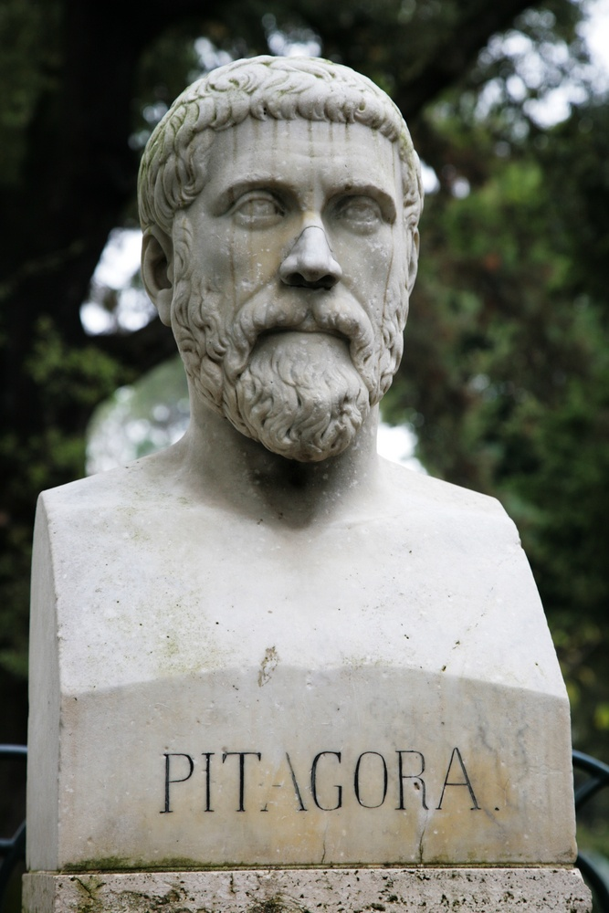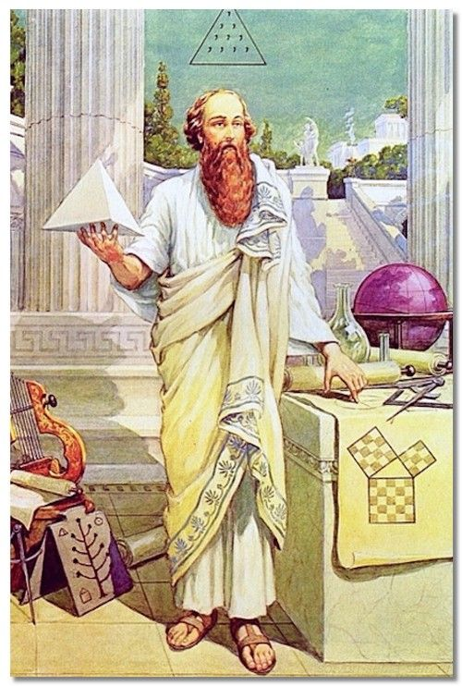
Не закрывай глаз, когда хочешь спать, не разобравши всех своих поступков за прошедший день
Просыпаясь утром, спроси себя: «Что я должен сделать?» Вечером, прежде чем заснуть: «Что я сделал?»

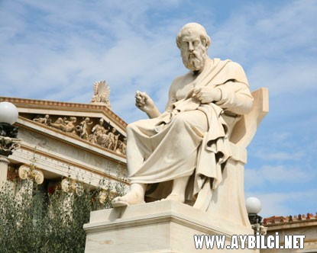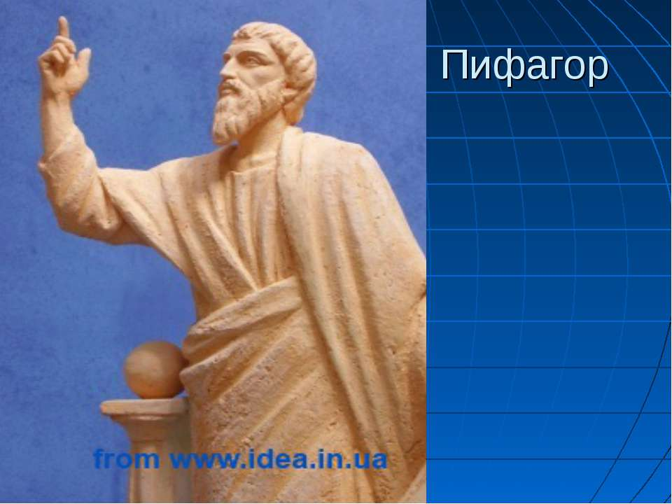
Статую красит вид, а человека — его деяния
измеряй свои желания, взвешивай свои мысли, исчисляй свои слова

САМОАНАЛИЗ ИЗУЧЕННОГО МАТЕРИАЛА
«Я»- (как чувствовал себя, доволен ли собой)
«МЫ»- (комфортно ли работалось, были ли затруднения в общении)
«ДЕЛО» -(достиг ли цели учения, были ли затруднения)

